
1．右图表示人体中部分体液的关系图，则下列叙述正确的是( )
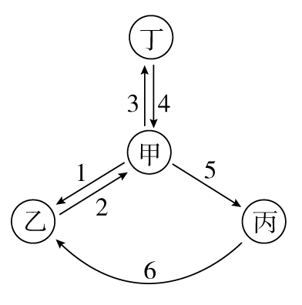
A．过程2、3受阻时，会引起组织水肿
B．乙表示细胞内液
C．吞噬细胞、淋巴细胞可以存在于丙中
D．丁中O₂浓度比甲中高
【答案】 C
2．如图为“细胞直接与内环境进行物质交换”的图解，其中②④⑤为细胞外液。下列相关叙述中错误的是( )
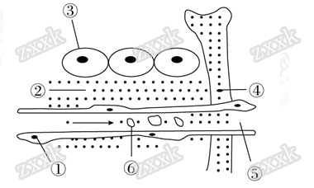
A．若某人患镰刀型细胞贫血症，则形态发生变化的是图中的⑥
B．若某人长期营养不良，血浆中蛋白质含量降低，会使图中②液体增加
C．图中①和③细胞具体的内环境分别是血液和组织液、组织液
D．某人皮肤烫伤后，出现了水泡，该水泡内的液体主要是指图中的标号②
【答案】 C
【解析】据图可知，①是毛细血管壁细胞，②是组织液，③是组织细胞，④是淋巴，⑤是血浆，⑥是血细胞。镰刀型细胞贫血症是由于基因突变导致血红蛋白发生改变，A正确；长期营养不良，血浆蛋白过少，血浆渗透压降低，使血浆渗透到组织液的水分增多，引发组织水肿，B正确；毛细血管壁细胞的内环境是血浆和组织液，组织细胞的内环境是组织液，C错；机体出现的水泡，其中的成分主要是组织液，D正确。
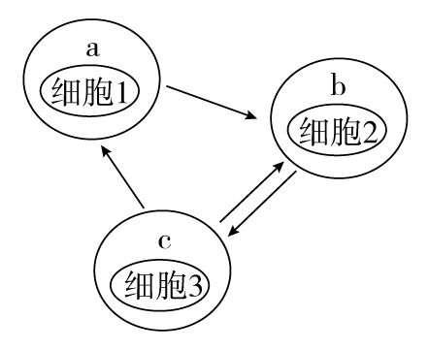
3.图中的a、b、c分别表示人体内三种细胞外液，细胞1、2、3分别表示处于该细胞外液中的多种细胞，箭头表示这三种液体之间的相互关系。下列相关叙述中正确的是( )
①液体a的蛋白质含量最高 ②细胞2中有的种类不消耗O₂ ③液体c可能含有激素和消化酶 ④细胞3的种类最多
A．②③ B．③④
C．①② D．②④
【答案】 D
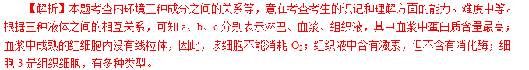
4.在下列物质或过程中，一般不会在人体内环境中出现的是( )
①血红蛋白 ②葡萄糖 ③解旋酶 ④二氧化碳 ⑤唾液淀粉酶 ⑥甲状腺激素 ⑦乙酰胆碱 ⑧尿素 ⑨胰岛素
A．②③④⑥ B．①③⑤
C．①③⑤⑦ D．③⑤⑥⑧⑨
【答案】 B
【解析】内环境的场所指的是血浆、组织液和淋巴。血红蛋白存在于红细胞内、解旋酶用于DNA分子的解旋只存在于细胞内、唾液淀粉酶存在于消化道中。这三者在内环境中不会出现，B正确。
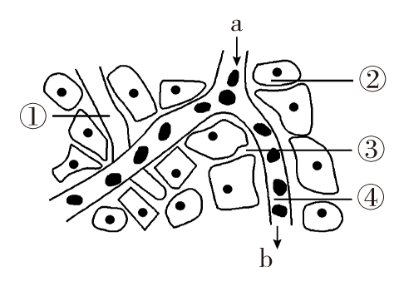
5．下列有关内环境和稳态的叙述，正确的是( )
A．在人体与生态系统中，稳态的维持都以正反馈调节为基础
B．内环境的稳态就是指①③④中温度、渗透压及pH的相对稳定
C．①中的蛋白质含量高于④中的，其最终汇入血浆参与血液循环，若淋巴管阻塞会引起组织水肿
D．若②为脑细胞，则a处的氧气浓度高于b处；若②为肌肉细胞，则a处的葡萄糖浓度高于b处
【答案】 D
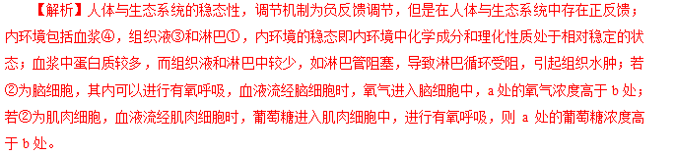
6．人体内环境稳态的调节能力是有一定限度的，下列现象中，属内环境稳态失调的是( )
A．环境温度下降，导致甲状腺激素分泌增加
B．接受抗原刺激，T淋巴细胞增殖和分化
C．血液中钙盐不足，引起肌肉抽搐
D．饮食过咸，导致细胞外液渗透压升高
【答案】 C
【解析】内环境稳态是指内环境的成分和理化性质相对稳定。环境温度下降，导致甲状腺激素分泌增加，接受抗原刺激，T淋巴细胞增殖和分化，饮食过咸，导致细胞外液渗透压升高，都属于正常的神经—体液—免疫调节过程，未失常。而血液中钙盐不足，不能恢复正常，所以引起肌肉抽搐，选C。
7．下列关于内环境的叙述，错误的是( )
A．血浆渗透压的大小主要取决于血浆中无机盐和蛋白质的含量
B．内环境主要由血浆、组织液和淋巴组成，血红蛋白属于内环境成分
C．内分泌腺分泌的激素释放到内环境中，然后作用于靶细胞
D．内环境中Na＋不足，不利于动作电位的产生
【答案】 B
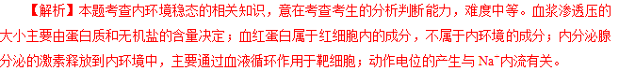
8．与肌肉注射相比，静脉点滴因能将大剂量药物迅速送到全身细胞而疗效显著。图中所示的内环境a、b、c、d的名称分别是( )
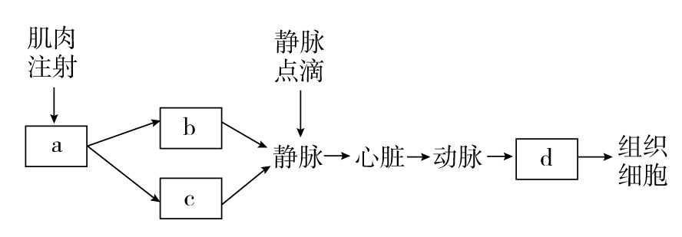
①血浆 ②组织液 ③淋巴
A．①②③① B．②①③②
C．③①②③ D．②③①①
【答案】 B
【解析】肌肉注射的药物首先进入组织液，又接着进入血浆和淋巴，在随体液循环到达组织细胞之前，药物要再次进入组织液中。
9．下列有关人体内环境的叙述，错误的是( )
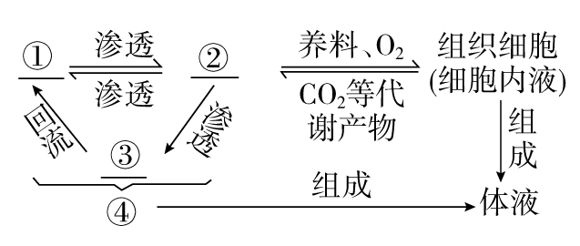
A．体液免疫过程中抗原与抗体结合能发生在①中
B．图中②是血浆，内含葡萄糖、血浆蛋白和激素等成分
C．图中③与①最主要的区别是③中的蛋白质含量较少
D．图中④是细胞生存的液体环境，又称细胞外液
【答案】 B
【解析】本题首先应根据题图判断①为血浆，②为组织液，③为淋巴，组织液中不含血浆蛋白。
10．动物激素、神经递质、抗体共同的特点是( )
A．都可存在于内环境中
B．与细胞膜上的受体结合才能发挥作用
C．由核糖体合成，经内质网、高尔基体分泌到细胞外
D．在不同人体内种类各不相同
【答案】 A
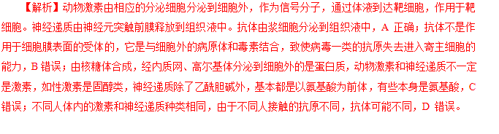
11.科学家通过研究发现，人的血浆pH通常在7.35～7.45之间，变化不大的原因是( )
①H₂CO₃/NaHCO₃、NaH₂PO₄/Na₂HPO₄
等多对缓冲物质对血浆酸碱度起缓冲作用 ②通过呼吸系统可不断排出CO₂ ③血浆中过多的碳酸氢盐可以由肾脏随尿排出体外 ④神经系统对呼吸运动强度的调节有利于维持血液pH的相对稳定 ⑤食物中的碱性物质与新陈代谢产生的酸性物质所构成的缓冲对调节了血液pH
A．① B．①②③
C．①②③④ D．①②③⑤
【答案】 C
【解析】血浆中含有许多对对酸碱度起缓冲作用的物质，每一对缓冲物质都是由一种弱酸和相应的一种强碱弱酸盐组成的；血浆中的二氧化碳会刺激控制呼吸运动的神经中枢，促使呼吸运动增强，增加通气量，从而将二氧化碳排出体外，使血浆pH变化不大；当碳酸钠进入血浆后，就与血浆中的碳酸发生作用形成碳酸氢钠，而过多的碳酸氢钠可以由肾脏排出，使血浆酸碱度不会发生很大的变化。
12．下图是关于内环境稳态的概念填图，有关分析中不正确的是( )
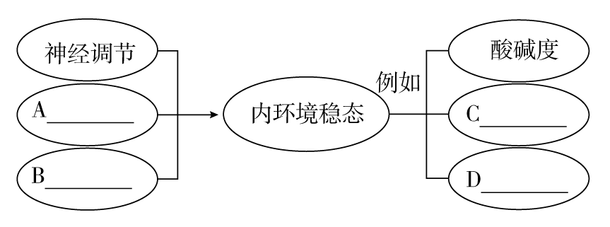
A．A、B是体液调节和免疫调节，C、D可以是温度和渗透压
B．内环境的稳态只要有三种调节方式即可，不需要其他器官或系统参与
C．酸碱度的相对稳定主要依靠血液中的缓冲物质，与其他器官或系统也有关
D．内环境维持其自身稳定的能力是有限的
【答案】 B
【解析】内环境稳态的调节依靠神经、体液和免疫调节网络来完成，需要各个器官系统协调活动，A正确，B错误；而人体维持稳态的调节能力是有一定限度的，D正确。
13．如图为肝细胞与细胞外液的物质交换关系示意图，下列相关叙述错误的是( )
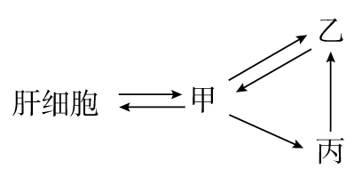
A．甲、乙、丙维持相对稳定是通过神经—体液—免疫调节机制实现的
B．甲为肝细胞提供营养物质，肝细胞的代谢产物透过细胞膜进入甲
C．肝细胞、甲、乙三部位O₂浓度的大小关系为肝细胞＞甲＞乙
D．甲、乙、丙渗透压下降会减弱对下丘脑的刺激，使其减少分泌抗利尿激素
【答案】 C
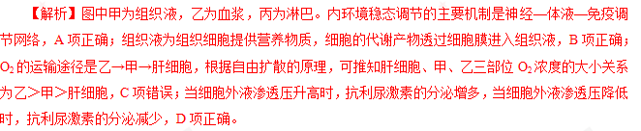
14．如图为人体内环境模式图，下列叙述错误的是( )
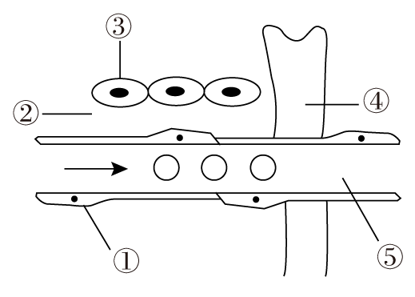
A．图中①的内环境是血浆和组织液
B．若⑤中蛋白质含量降低，会使②增加，引起组织水肿
C．人体剧烈运动时，会导致⑤的pH明显降低
D．④与⑤相比蛋白质的含量很少
【答案】 C
【解析】由于血浆中存在缓冲物质，人体剧烈运动产生的乳酸会被缓冲物质中和，血浆pH不会发生明显变化，C项错误。
15．抽取血液进行化验是医生对患者病情进行诊断的重要依据，下列有关叙述正确的是( )
A．血液中含有多种血细胞，是人体重要的细胞外液
B．血浆渗透压的大小主要取决于无机盐的含量，与蛋白质无关
C．若患者出现病理性溶血，血浆中的血红蛋白含量会偏高
D．若血浆中检验出乙肝抗体，说明该患者曾被H5N1感染
【答案】 C
16.下图为体内细胞与内环境之间的物质交换示意图，据图回答下列问题：
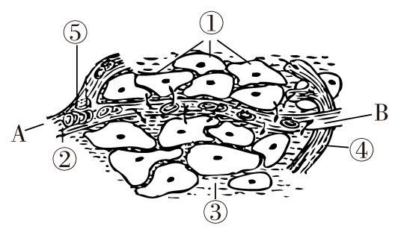
(1)此图表示细胞与周围环境的关系，其中毛细血管管壁细胞生活的具体内环境是 。(填标号)
(2)物质进出细胞的方式有多种。以氧气为例，氧从血液进入组织细胞的方式是 ；红细胞所携带的氧气至少需要经过 层膜才能被组织细胞①利用，氧气主要参与有氧呼吸的第 阶段。
(3)血浆、组织液和淋巴三者之间既有密切关系，又有一定区别。一般情况下，②与③成分上的主要区别是 。
(4)②中的化学组成中有HCO，HPO等物质，它们对于维持 的稳定有重要意义。
(5)如果该图为肝脏组织局部结构模式图，则B端与A端液体相比较，明显减少的物质有 ，明显增加的物质有 。脂肪肝患者的脂蛋白合成量 。
(6)如果图中①细胞为B淋巴细胞，则合成抗体的细胞器是 ，抗体存在于上图中的 部位(填标号)，B淋巴细胞参与人体特异性免疫中的 免疫。
【答案】 (1)②③ (2)自由扩散 6 三 (3)②中含大分子蛋白质，③中一般不含大分子蛋白质 (4)pH(或酸碱度) (5)氧气 二氧化碳、尿素等 减少 (6)核糖体 ②③④ 体液
【解析】(1)分析题图可知，①为组织细胞，②为血浆，③为组织液，④为淋巴，⑤为血细胞；毛细血管壁细胞生活的内环境是血浆和组织液。
(2)氧气是气体分子，从血液进入组织细胞的方式是自由扩散；红细胞携带的氧气被组织细胞利用，需穿过的结构有：红细胞膜、毛细血管壁、组织细胞膜、线粒体，其中毛细血管壁、线粒体需要经过两层膜，故共穿过6层膜；有氧呼吸的第三阶段需要氧气。
(3)组织液和血浆的化学成分上最大的区别为血浆中含有较多的蛋白质。
(4)血浆中的化学组成中有HCO、HPO等物质，它们对于维持血浆的pH稳定有重要意义。
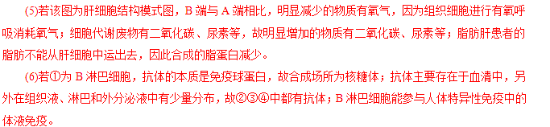
17．(13分)红细胞在低渗溶液中，水分大量进入细胞导致细胞涨破，不透明的红细胞稀释液变成红色透明，这种现象称为溶血。红细胞在等渗溶液中，是否也会发生溶血呢？请根据实验材料，完善实验思路并分析实验结果。
实验材料：人红细胞稀释液(红细胞形态正常)；与人红细胞稀释液等渗的NaCl、NH₄Cl、NH₄Ac(醋酸氨)、NaNO₃溶液；蒸馏水；试管等。
(1)实验思路：①取试管若干分5组，每组设置若干个 。
②在蒸馏水和4种等渗溶液中分别加入等量的人红细胞稀释液，观察计时从加入人红细胞稀释液开始到 为止，或10 min后停止实验。
③ 。
(2)实验结果：

物质 | 蒸馏水 | 等渗溶液
物质 | 蒸馏水 | NaCl | NH₄Cl | NH₄Ac | NaNO₃
溶血时间/min | 1.00 | 不溶血 | 9.67 | 7.65 | 不溶血
(3)分析讨论：
①实验表明，人红细胞对NH的通透性 对Na＋的通透性。
②在含NH的等渗溶液中，发生溶血的原因是 。
【答案】 (1)①重复样品 ②试管液体透明 ③统计并分析所得数据 (3)①大于 ②NH进入红细胞，引起细胞内渗透压增大，大量水分进入红细胞导致红细胞涨破
【解析】依据表中数据等信息推知，红细胞在蒸馏水中很快发生溶血，在NaCl、NaNO₃等渗溶液中不溶血，但在NH₄Cl、NH₄Ac等渗溶液中可发生溶血，发生溶血的原因是NH进入红细胞引起细胞内渗透压增大，大量水分进入红细胞，从而导致红细胞涨破。
18．(18分)某同学以清水、缓冲液(含Na₂HPO₄、NaH₂PO₄的溶液，pH＝7)和血浆分别为实验材料进行实验，探究“血浆是否具有维持pH稳定的功能”，主要实验步骤如下：
分别加入25 mL实验材料→测pH→滴加0.1 mol/L的盐酸、摇匀→测pH→倒去烧杯中溶液后充分冲洗→重复实验并记录。
试回答下列有关问题：
(1)实验开始时都应测量三种材料的pH，其目的是 。
(2)该同学用如图所示曲线来预期探究结果，试回答：
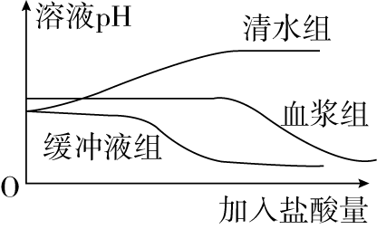
①预期结果中明显不科学的是 组，理由是 。
②实验中清水组和缓冲液组起 作用。实验可以得出的结论是 。
(3)如果要证明血浆确实具有维持pH稳定的功能，本探究实验还应该补充 。
【答案】 (1)获得实验前的数据，以便与实验后溶液的pH作比较 (2)①清水 清水中加盐酸后，溶液pH应下降 ②对照 血浆与缓冲液一样具有维持pH相对稳定的功能，且血浆的这种能力比较强 (3)加入NaOH溶液后，血浆pH仍可在一定范围内保持稳定
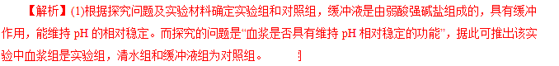
(2)根据坐标曲线分析：①清水组的实验现象与事实不符，清水中加入HCl溶液后，溶液pH应由7下降；②血浆组和缓冲液组的曲线走势相同，说明二者的功能相似，都具有维持pH相对稳定的作用。

